２年 てつぼうあそび

- 学習のねらい
自分のできる動きや技を繰り返すことに挑戦したり，少し頑張ればできそうな動きや技に挑戦したりして楽しむ。

- 学習のみちすじ
ねらい① 自分のできる動きや技を繰り返すことに挑戦する。
ねらい② 少し頑張ればできそうな動きや技に挑戦する。

３．学習計画
１ | ２ | ３ | ４ | ５
はじめ | ねらい①
ねらい① | ねらい②
ねらい① |  |  |  | まとめ

- １時間の使い方
０ ５ 20 25 40 45
はじめ | なか |  |  | まとめ
準備  体慣らし  めあての確認 | ねらい①の活動 | ねらい②の場作り  めあての確認 | ねらい②の活動 | 学習の振り返り  後片付け

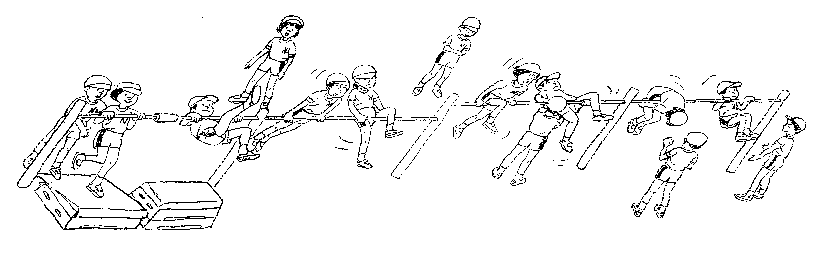
- 学習の場

６．準備物（各学校の実態に合わせてください。）
・鉄棒用補助具（鉄棒に巻きつけられる物） ・マット（あるほうが望ましい）
・逆上がり補助板（もしくは跳び箱小２段と踏み切り板など）

７．単元に入る前の準備
・学習ノートの作成と学習カードの準備
・鉄棒補助具を箱などに入れ置く場所を決めておくと，必要な児童が使いやすい。

器械―５１【鉄ぼう―２年―①】
８．「はじめ」の時間の指導
①単元計画を知らせる。
提示する動きや技

あしぬきまわり，ちきゅうまわり
あしかけふり，こうもりふり
こうもりおり，前まわりおり
踏切板を使った逆上がり
タオルを使った逆上がり
逆上がり，膝かけ振り上がり
など
「今日から鉄棒運動の学習を５時間します。」
②どんなスポーツか知らせる。
「今できる動きや技を繰り返すことに挑戦したり，新しい
動きや技ができるように挑戦したりする運動です。」
③場作りの仕方を知らせる。
「鉄棒用補助具を鉄棒にしっかり固定させましょう。」
「逆上がり補助板を動かしましょう。」
④学習の約束を知らせる。
「自分のめあてができるように真剣に挑戦しましょう。」
「順番を守って技に挑戦しましょう。」
「技に挑戦している人の前や後ろは気をつけましょう。」
※他，クラスの実態に合わせて約束を付け加えるとよい。
⑤体ならしの方法を知らせる。
「安心してできる技（ふとんほし，前回りおり，あしかけふりなど）を２，３回やってみましょう。」
⑥技調べをする。
「できたかどうかは，自分で判断したり，友達や先生に判断してもらったりしましょう。」
※動きや技は，子どもの演示、教師の示範，技別カードやイメージ映像などの学習資料を使ってイメージをもたせるとよい。

９．「なか」の時間の（ねらい①）の指導
①めあてを決める。
「技調べで，できたもの中から，自分がはじめに挑戦してみたい動きや技を決めましょう。」
②できた基準を知る。
「とぎれずに繰り返せるようになれば，その技はできたことにします。」
③学習カードの使い方を知らせる。
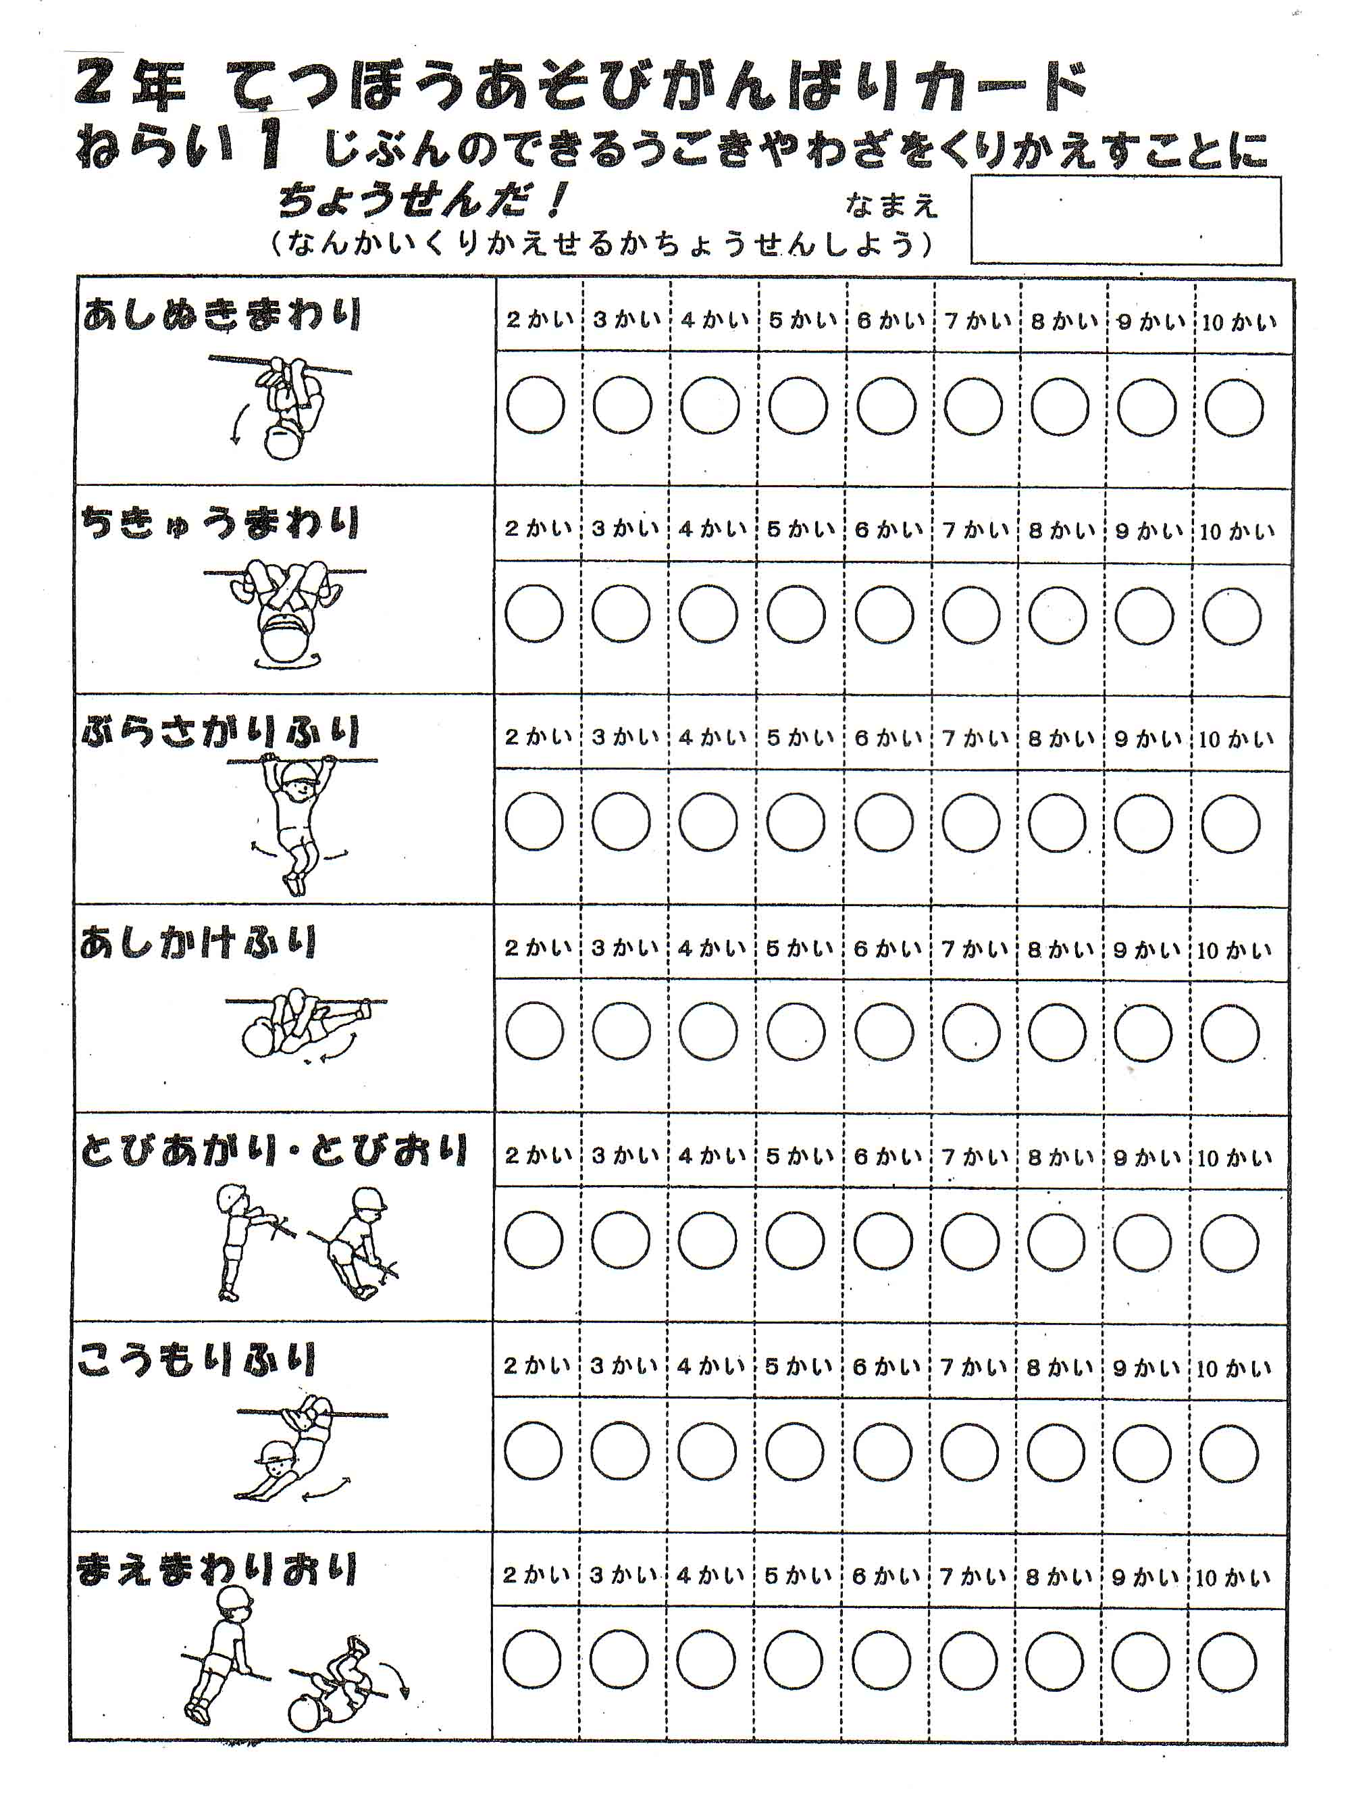

最初は２回から始め，うまく繰り返せたら回数を増やしていくようにする。（１０回程度までまでとする。）

毎時間はるシールの色を変えることで，子どもの学習の進み方がわかる。

器械―５２【鉄ぼう―２年―②】
１０．「なか」の時間（ねらい②）の指導
①どんな学習なのかを知らせる。
「技調べでできなかったものの中から，すこし頑張ればできそうな動きや技に挑戦する学習です。」
②めあてを決める。
「技調べでできなかったものの中から，すこし頑張ればできそうな動きや技を選びましょう。」
③場と補助具等の使い方を知らせる。
「挑戦する技別グループ（練習の場を共有する運動集団）で必要なものを用意しましょう。」

補助具等は自由に使えるよう，１ヶ所に提示しておくようにする。
練習の仕方，技のできばえの確認など，子どもたちどうしで伝え合ったり教えあったりできるようにしておくとよい。

④学習カードの使い方を知らせる。
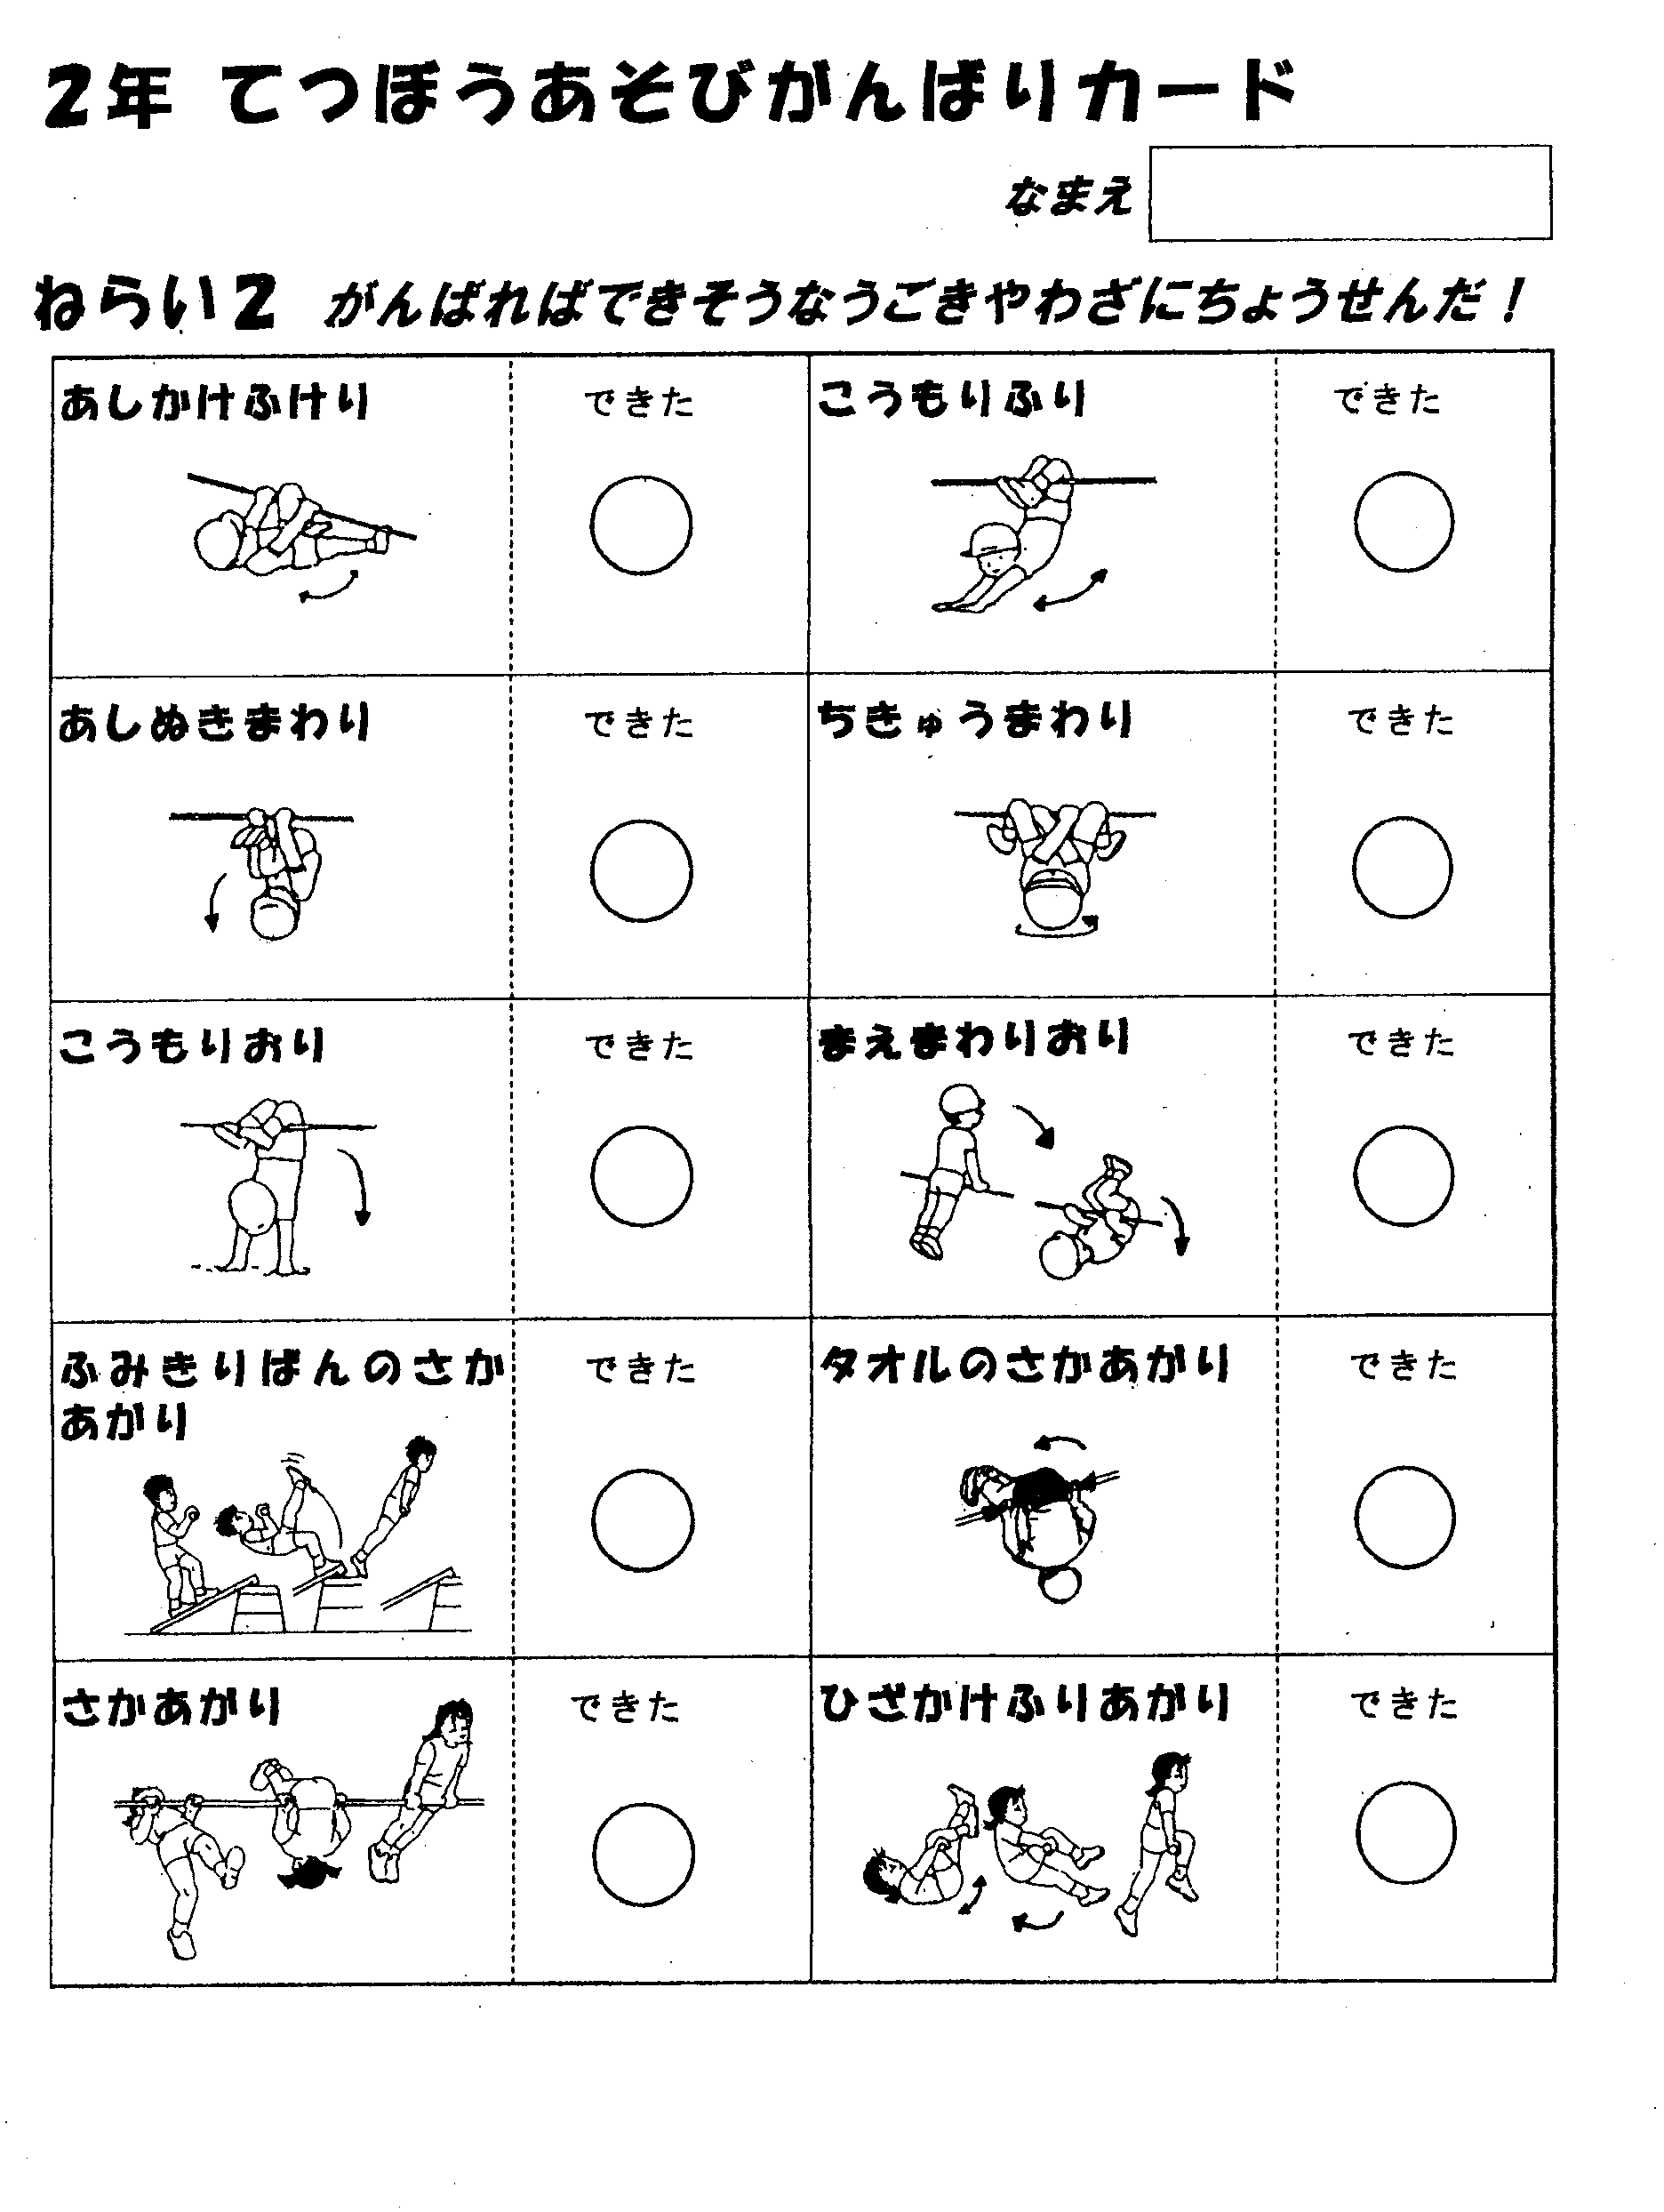

１１．「まとめ」の時間の指導
①楽しかったこと，仲良くできてうれしかったことなどを交流する。
②友だちへの励ましの声かけや助け合いが自然な形で出てくれば，みんなに紹介し，協力することの大切さに気づかせる。

１２．参考資料
・鉄ぼう運動ＣＤ―ＲＯＭ
・体育実技講座冊子
・Ｗｅｂページ（「京都市小学校体育研究会」で検索してください。）

器械―５３【鉄ぼう―２年―③】

